Отчет по мероприятиям 05.03.- 11.03.2018г.

10.03.2018г. прошли соревнования по скандинавской ходьбе «За здоровый образ жизни» среди жителей поселения Усть-Юган, приуроченные к Международному женскому Дню 8 марта.В соревновании принимали участие жители поселения в возрасте от 18 лет и выше. Приняло участие 10 человек. Победители были награждены почетными грамотами.

11.03.2018г. в г.п. Пойковский прошел 1-ый этап зимнего фестиваля Всероссийского физкультурно-спортивного комплекса «Готов к труду и обороне» (ГТО) среди всех категорий населения Нефтеюганского района. В Фестивале приняли участие жители Нефтеюганского района. Чтобы показать свой уровень подготовки, участникам требовалось выполнить ряд нормативов: прыжок в длину с места, наклон вперед из положения стоя, пресс, подтягивание, отжимание, плавание, стрельба. Всего за победу боролись более 100 человек.

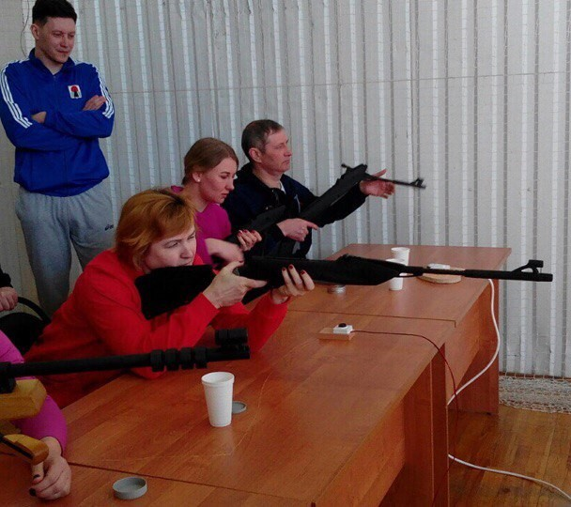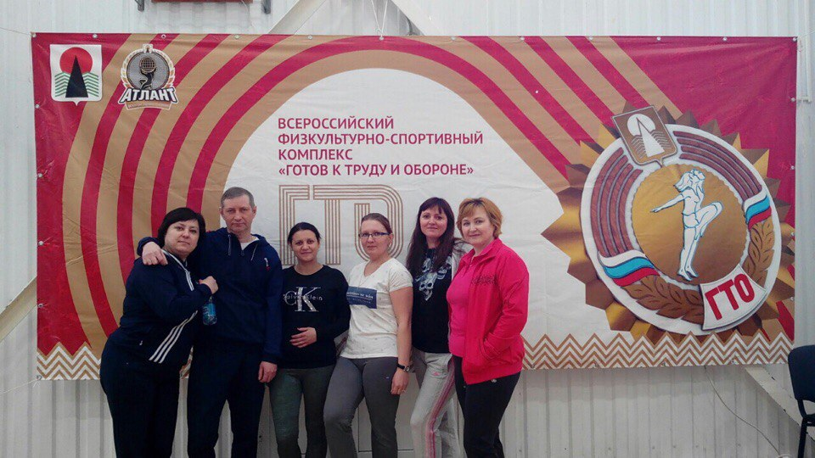

08.03.2018г. состоялись соревнования по настольному теннису ( личное первенство), посвященные «Международному женскому дню 8 Марта». В них участвовало 8 человек. Призовые места заняли:I место – Попкова Елена; II место – Базарова Светлана; III место – Добрица Татьяна.

10.03.2018г. в 12.00ч г.Нефтеюганск в ЦК и СП Империя прошел третий тур открытого турнира Нефтеюганского района 2018 года по бильярду и боулингу , приняли участие жители г. Нефтеюганска, г. Пыть-Ях и Нефтеюганского района. Количество участников 40 человек, ответственный Токаев Сергей Робертович

10-12.03.2018г. в спортивном комплексе "Жемчужина Югры" прошел Всероссийский турнир по спортивной аэробике. Участие приняли спортсмены из 10 регионов Российской Федерации. Количество участников более 400 человек.

10.03.2018 года на территории СК с.п. Сентябрьский прошли соревнования по волейболу среди женских команд посвящённые «Международному женскому дню 8 марта», команды-победители награждены грамотами. В соревнованиях приняли участие 45 человек.

09.03.2018г в Спортивном зале «Сингапайской СОШ» с.п. Сингапай, прошло Первенство по волейболу на приз БУ НР ФСО « Атлант» СК Сингапай

10.03.2018 года в спортивном зале ДЮСШ «Нептун» состоялся Турнир по волейболу среди женских команд «Блондинки против брюнеток», в честь празднования Международного женского Дня 8 Марта. В турнире приняли участие 6 команд: команда п. Сентябрьский, команда с.п. Усть-Юган, команда КЦСОН «Забота» (г.п. Пойковский), команда МОБУ ПСОШ № 2 (г.п. Пойковский), команда БУ «Реабилитационный Центр «Дельфин» (г.п. Пойковский), команда «ЮганскНефтеГаз» (г.п. Пойковский). В финале за 3 место встретились команды «ЮганскНефтеГаз» и юные волейболистки ПСОШ № 2. Игра была напряженной для обеих команд. Не смотря на огромную поддержку болельщиков, команда школьниц уступила в 3 решающем сете со счетом 16 : 18. В итоге у них четвертое место, команда «ЮНГ» заняла 3 место. В финале за 1 место традиционно встретились команда с.п. Усть-Юган и команда п. Сентябрьский. Слаженные командные действия волейболисток команды п. Сентябрьский в очередной раз помогли им завоевать первое место. Второе место у команды п. Усть-Юган. Победители и призеры награждены грамотами и денежными призами.

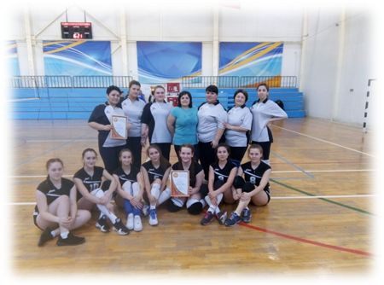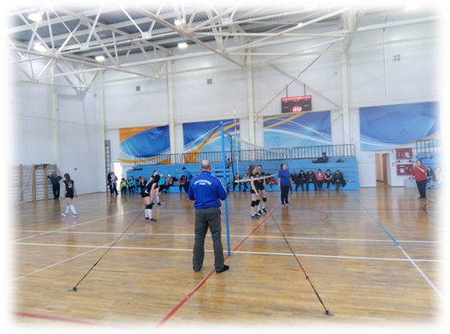
10.03.2018 года на базе ДЮСШ им. Карпова прошло Первенство гп. Пойковский по шашкам, приуроченное Выборам Президента РФ. В мероприятии участвовали представители различных социальных категорий, в том числе граждане с ограниченными возможностями здоровья, граждане пенсионного возраста и работники Учреждений гп. Пойковский.
Призерам были вручены грамоты и денежные призы. Также среди участников были распространены анкеты Викторины «Югре-900!»
